# PHÉP ĐẾM, CẤP SỐ CỘNG, CẤP SỐ NHÂN, XÁC SUẤT (3 CÂU)

**Câu 20. (NB)** Với *n* là số nguyên dương, công thức nào dưới đây đúng?

**A.** *Pn*  *n*!. **B.**

*Pn*  *n* 1 . **C.**

*Pn*  (*n* 1)!. **D.**

*Pn*  *n* .

**Câu 26. (NB)** Cho cấp số cộng *un*  với *u*1  7

và công sai *d*  4 . Giá trị của *u*2 bằng

**A.** 11. **B.** 3 . **C.** 7 . **D.** 28.

4

**Câu 37. (TH)** Từ một hộp chứa 16 quả cầu gồm 7 quả màu đỏ và 9 quả màu xanh, lấy ngẫu nhiên đồng thời hai quả. Xác suất để lấy được hai quả có màu khác nhau bằng

**A.** 7 . **B.** 21 . **C.** 3 . **D.** 2 .

40 40 10 15

# HÀM SỐ (10 CÂU)

**Câu 3. (NB)** Điểm nào dưới đây thuộc đồ thị của hàm số

*y*  *x*4  *x*2  2 ?

**A.** Điểm

*P*(1; 1) . **B.** Điểm

*N* (1; 2) . **C.** Điểm

*M* (1;0) . **D.** Điểm *Q*(1;1) .

**Câu 6. (NB)** Cho hàm số

*y*  *f* (*x*)

có bảng xét dấu của đạo hàm như sau:

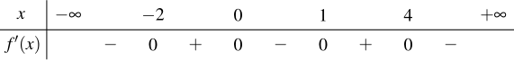

Số điểm cực trị của hàm số đã cho là

**A.** 3 . **B.** 2 . **C.** 4. **D.** 5.

**Câu 16. (NB)** Tiệm cận đứng của đồ thị hàm số

*y*  3*x*  2

*x*  2

là đường thẳng có phương trình:

**A.** *x*  2 . **B.**

*x*  1 . **C.**

*x*  3 . **D.**

*x*  2 .

**Câu 18. (NB)** Hàm số nào dưới đây có đồ thị như đường cong trong hình bên?

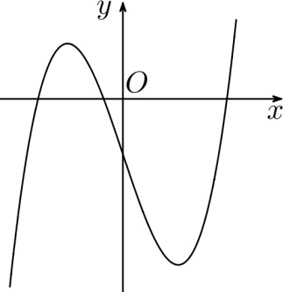

**A.** *y*  *x*4  2*x*2 1. **B.**

*y*  *x* 1 . **C.**

*x* 1

*y*  *x*3  3*x* 1 . **D.**

*y*  *x*2  *x* 1.

**Câu 23. (NB)** Cho hàm số

*y*  *f* (*x*)

có bảng biến thiên như sau:

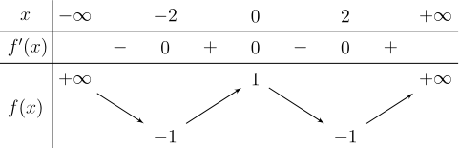

Hàm số đã cho đồng biến trên khoảng nào dưới đây?

**A.** (0; ) . **B.** (; 2) . **C.** (0; 2) . **D.** (2;0) .

**Câu 28. (NB)** Cho hàm số

*y*  *ax*4  *bx*2  *c*(*a*,*b*, *c* 

có đồ thị là đường cong trong hình bên. Giá trị

cực đại của hàm số đã cho bằng



)

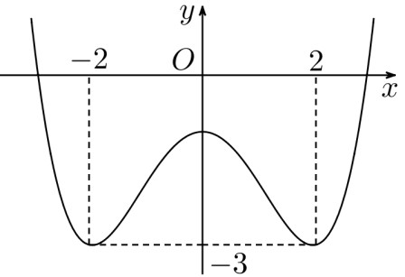

**A.** 0. **B.** 1. **C.** 3 . **D.** 2.

**Câu 29. (TH)** Trên đoạn [1;5] , hàm số

*y*  *x*  4

*x*

đạt giá trị nhỏ nhất tại điểm

**A.** *x*  5 . **B.**

*x*  2 . **C.**

*x*  1 . **D.**

*x*  4 .

**Câu 30. (TH)** Hàm số nào dưới đây nghịch biến trên ?

**A.** *y*  *x*3  *x* . **B.**

*y*  *x*4  *x*2 . **C.**

*y*  *x*3  *x* . **D.**

*y*  *x*  2 .

*x* 1

**Câu 40. (VDT)** Cho hàm số

*y*  *f* (*x*)

có bảng biến thiên như sau:

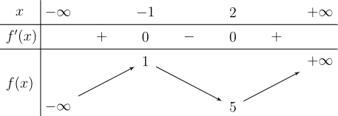

Số nghiệm thực phân biệt của phương trình

*f* ( *f* (*x*))  0 là

**A.** 3. **B.** 4. **C.** 5 . **D.** 6.

**Câu 50. (VDC)** Cho hàm số

*y*  *f* (*x*)

có đạo hàm là

*f* (*x*)  *x*2 10*x*,*x* 

. Có bao nhiêu giá trị

nguyên của tham số *m* để hàm số

*y*  *f* *x*4  8*x*2  *m* có đúng 9 điểm cực trị?

**A.** 16 . **B.** 9 . **C.** 15. **D.** 10.

# MŨ, LOGARIT (8 CÂU)

**Câu 7. (NB)** Tập nghiệm của bất phương trình 2*x*  6 là

**A.** log2 6;  . **B.** (;3) . **C.** (3; ) . **D.** ;log2 6 .

**Câu 9. (NB)** Tập xác định của hàm số

**A. **.



**B.** \{0}.

*y*  *x* 2 là

**C.** (0; ) . **D.** (2; ) .

**Câu 10. (NB)** Nghiệm của phương trình log2 (*x*  4)  3 là:

**A.** *x*  5 . **B.**

*x*  4 . **C.**

*x*  2 . **D.**

*x*  12 .

**Câu 17. (NB)** Với mọi số thực *a* dương, log

*a* bằng

2 2

**A.** 1 log

2 2

*a* . **B.** log2

*a* 1. **C.** log2

*a* 1. **D.** log2

*a*  2 .

**Câu 22. (NB)** Trên khoảng (0; ) , đạo hàm của hàm số

*y*  log2 *x* là:

**A.** *y* 

1

*x* ln 2

. **B.**

*y*  ln 2 . **C.**

*x*

*y*  1 . **D.**

*x*

*y*  1 .

2*x*

**Câu 31. (TH)** Với mọi *a*,*b* thỏa mãn log2 *a*  3log2 *b*  2 , khẳng định nào dưới đây đúng?

**A.** *a*  4*b*3 . **B.** *a*  3*b*  4 . **C.** *a*  3*b*  2 . **D.** *a*  4 .

*b*3

**Câu 39. (VDT)** Có bao nhiêu số nguyên *x* thỏa mãn 4*x*  5.2*x*2  64

2  log(4*x*)

 0 ?

**A.** 22. **B.** 25 . **C.** 23. **D.** 24.

**Câu 48. (VDC)** Có bao nhiêu số nguyên *a* sao cho ứng với mỗi *a* , tồn tại ít nhất bốn số nguyên

2

*b* (12;12) thỏa mãn 4*a* *b*  3*b**a*  65 ?

**A.** 4. **B.** 6 . **C.** 5. **D.** 7.

# NGUYÊN HÀM, TÍCH PHÂN VÀ ỨNG DỤNG (7 CÂU)

**Câu 5. (NB)** Trên khoảng (0; ) , họ nguyên hàm của hàm số

3

*f* (*x*)  *x* 2

là:

**A.**  *f* (*x*)d*x* 

**C.**  *f* (*x*)d*x* 

3 *x* 2  *C* . **B.** *f* (*x*)d*x* 

2

1

⇩

2 *x* 2  *C* . **D.** *f* (*x*)d*x* 

5

⇩

5

5 *x* 5  *C* .

2

2

2 *x* 2  *C* .

1

3

# Câu 11. (NB) Nếu

5

⇩ *f* (*x*)d*x*  3 và

2

5

⇩ *g*(*x*)d*x*  2

2

5

thì   *f*  *x*  *g*  *x* d*x* bằng

2

**A.** 5. **B.** 5 . **C.** 1. **D.** 3.

# Câu 25. (NB) Nếu

5

⇩ *f* (*x*)d*x*  2 thì

2

5

3 *f* (*x*)d*x* bằng

2

**A.** 6. **B.** 3. . **C.** 18 . **D.** 2.

**Câu 27. (NB)** Cho hàm số

*f* (*x*)  1 sin *x* . Khẳng định nào dưới đây đúng?

**A.**  *f* (*x*)d*x*  *x*  cos *x*  *C* . **B.**  *f* (*x*)d*x*  *x*  sin *x*  *C* .

**C.**  *f* (*x*)d*x*  *x*  cos *x*  *C* . **D.**  *f* (*x*)d*x*  cos *x*  *C* .

3 3

# Câu 33. (TH) Nếu

⇩ *f* (*x*)d*x*  2 thì   *f*  *x*  2*x* d*x* bằng

1 1

**A.** 20. **B.** 10. **C.** 18. . **D.** 12.

**Câu 41. (VDT)** Cho hàm số

*y*  *f* (*x*)

có đạo hàm là

*f* (*x*)  12*x*2  2,*x*  và

*f* (1)  3 . Biết

*F* (*x*) là

nguyên hàm của

*f* (*x*)

thỏa mãn

*F* (0)  2 , khi đó

*F* (1)

bằng

**A.** 3 . **B.** 1. . **C.** 2. **D.** 7.

**Câu 45. (VDC)** Cho hàm số

*f* (*x*)  3*x*4  *ax*3  *bx*2  *cx*  *d* (*a*,*b*,*c*, *d* 

) có ba điểm cực trị là 2 , 1

và 1. Gọi

*y*  *g*(*x*)

là hàm số bậc hai có đồ thị đi qua ba điểm cực trị của đồ thị hàm số

*y*  *f* (*x*) . Diện

tích hình phẳng giới hạn bởi hai đường

*y*  *f* (*x*) và

*y*  *g*(*x*)

bằng

**A.** 500 . **B.** 36 . **C.** 2932 . **D.** 2948 .

81 5

405

405

**Câu 1. (NB)** Môđun của số phức

# SỐ PHỨC (6 CÂU)

*z*  3  *i* bằng

**A.** 8 . **B.** 10 . **C.** 10. **D.** 2 .



2

**Câu 12. (NB)** Cho số phức

*z*  3  2*i* , khi đó 2*z* bằng

**A.** 6  2*i* . **B.** 6  4*i* . **C.** 3  4*i* . **D.** 6  4*i* .

**Câu 15. (NB)** Trên mặt phẳng tọa độ, cho bằng

*M* (2;3)

là điểm biểu diễn của số phức *z* . Phần thực của *z*

**A.** 2. **B.** 3. . **C.** 3 . **D.** 2 .

**Câu 35. (TH)** Cho số phức *z* thỏa mãn *iz*  5  2*i* . Phần ảo của *z* bằng

**A.** 5. **B.** 2. **C.** 5 . **D.** 2 .

**Câu 43. (VDT)** Trên tập hợp các số phức, xét phương trình

*z*2  2*mz*  8*m* 12  0(*m* là tham số thực).

Có bao nhiêu giá trị nguyên của *m* đề phương trình đó có hai nghiệm phân biệt

*z*1, *z*2

thỏa mãn

*z*1 

*z*2 ?

**A.** 5. **B.** 6. . **C.** 3. . **D.** 4.

**Câu 44. (VDC)** Gọi *S* là tập hợp tất cả các số phức *z* sao cho số phức

*w*  1

| *z* | *z*

có phần thực bằng 1 .

8

Xét các số phức *z* , *z*  *S* thỏa mãn *z*  *z*

 2 , giá trị lớn nhất của

*P*  *z*  5*i* 2  *z*  5*i* 2 bằng

1 2 1 2

**A.** 16 . **B.** 20.

**C.** 10.

1 2

**D.** 32.

# THỂ TÍCH KHỐI ĐA DIỆN (3 CÂU)

**Câu 8. (NB)** Cho khối chóp có diện tích đáy bằng

*B*  7

và chiều cao *h*  6 . Thể tích của khối chóp đã cho

**A.** 42. **B.** 126 . **C.** 14 . **D.** 56.

**Câu 21. (NB)** Cho khối lăng trụ có diện tích đáy *B* và chiều cao *h* . Thể tích *V* của khối lăng trụ đã cho được tính theo công thức nào dưới đây?

**A.** *V*  1 *Bh* . **B.** *V*  4 *Bh* . **C.** *V*  6*Bh* . **D.** *V*  *Bh* .

3 3

**Câu 42. (VDT)** Cho khối chóp đều *S*.*ABCD* có *AC*  4*a* , hai mặt phẳng (*SAB*) và (*SCD*) vuông góc

với nhau. Thể tích của khối chóp đã cho bằng

**A.** 16 2 *a*3 . **B.** 8 2 *a*3 . **C.** 16*a*3 . **D.** 16 *a*3 .



3 3 3

# GÓC, KHOẢNG CÁCH CỔ ĐIỂN (2 CÂU)

**Câu 32. (TH)** Cho hình hộp

*ABCD*  *A**B**C**D*

có tất cả các cạnh bằng nhau (tham khảo hình bên). Góc

giữa hai đường thẳng

*A**C*

và *BD* bằng

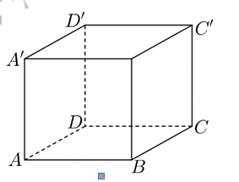

**A.** 90 . **B.** 30 . **C.** 45 . **D.** 60 .

**Câu 36. (TH)** Cho hình lăng trụ đứng

*ABC*  *A**B**C*

có đáy *ABC* là tam giác vuông cân tại *B* và

*AB*  4

(tham khảo hình bên). Khoảng cách từ *C* đến mặt phẳng  *ABB**A*

bằng

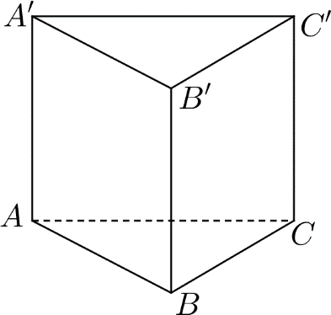

**A.** 2



2

. **B.** 2. **C.** 4



2

. **D.** 4.

# NÓN, TRỤ, CẦU (3 CÂU)

**Câu 4. (NB)** Thể tích *V* của khối cầu bán kính *r* được tính theo công thức nào dưới đây?

**A.** *V*  1 * r*3 . **B.** *V*  2* r*3 . **C.** *V*  4* r*3 . **D.** *V*  4 * r*3 .

3 3

**Câu 24. (NB)** Cho hình trụ có bán kính đáy *r* và độ dài đường sinh *l* . Diện tích xung quanh

hình trụ đã cho được tính theo công thức nào dưới đây?

*S*xq

của

**A.** *S*xq  4* rl* . **B.** *S*xq  2* rl* . **C.** *S*xq  3* rl* . **D.** *S*xq  * rl* .

**Câu 47. (VDT)** Cho khối nón đỉnh *S* có bán kính đáy bằng 2 3*a* . Gọi *A* và *B* là hai điểm thuộc đường

tròn đáy sao cho

*AB*  4*a* . Biết khoảng cách từ tâm của đáy đến mặt phẳng (*SAB*)

bằng 2*a* , thể tích của

khối nón đã cho bằng

**A.** 8 2 * a*3 . **B.** 4 6* a*3 . **C.** 16 3 * a*3 . **D.** 8 2* a*3 .



3 3

# KHÔNG GIAN Oxyz (8 CÂU)

**Câu 2. (NB)** Trong không gian *Oxyz* , mặt cầu (*S*) : (*x* 1)2  ( *y*  2)2  *z*2  9 có bán kính bằng

**A.** 3. **B.** 81. **C.** 9. **D.** 6 .

**Câu 13. (NB)** Trong không gian *Oxyz* , mặt phẳng (*P*) : 2*x*  3*y*  4*z* 1  0

có một vectơ pháp tuyến là:

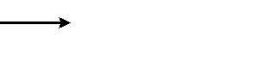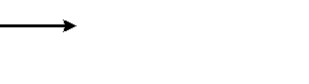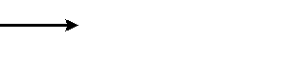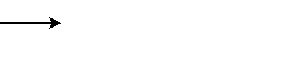**A.** *n*4  (1; 2; 3) . **B.** *n*3  (3; 4; 1) . **C.** *n*2  (2; 3; 4) . **D.** *n*1  (2;3; 4) .

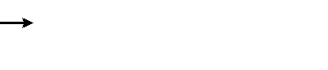**Câu 14. (NB)** Trong không gian *Oxyz* , cho hai vectơ *u*  (1;3; 2) và *v*  (2;1; 1) . Tọa độ của vectơ

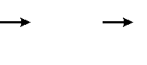

*u*  *v* là

**A.** (3; 4; 3) . **B.** (1; 2; 3) . **C.** (1; 2; 1) . **D.** (1; 2;1) .

*x*  1 2*t*

**Câu 19. (NB)** Trong không gian *Oxyz* , đường thẳng *d* :  *y*  2  2*t* đi qua điểm nào dưới đây?



*z*  3  3*t*



**A.** Điểm *Q*(2; 2;3) . **B.** Điểm

*N* (2; 2; 3) .

**C.** Điểm

*M* (1; 2; 3) . **D.** Điểm

*P*(1; 2;3) .

**Câu 34. (TH)** Trong không gian *Oxyz* , cho điểm *M* (2; 5;3) và đường thẳng *d* : *x*  *y*  2  *z*  3 . Mặt

2 4 1

phẳng đi qua *M* và vuông góc với *d* có phương trình là:

**A.** 2*x*  5 *y*  3*z*  38  0 . **B.** 2*x*  4 *y*  *z* 19  0 .

**C.** 2*x*  4 *y*  *z* 19  0 . **D.** 2*x*  4 *y*  *z* 11  0 .

**Câu 38. (TH)** Trong không gian *Oxyz* , cho ba điểm qua *A* và song song với *BC* có phương trình là:

*A*(2; 2;3), *B*(1;3; 4) và *C*(3; 1;5) . Đường thẳng đi

**A.** *x*  2  *y*  4  *z* 1 . **B.** *x*  2  *y*  2  *z*  3 .

2 2 3 2 4 1

**C.** *x*  2  *y*  2  *z*  3 . **D.** *x*  2  *y*  2  *z*  3 .

4 2 9

2 4 1

**Câu 46. (VDT)** Trong không gian *Oxyz* , cho điểm thẳng đi qua *A* , cắt trục *Oz* và song song với (*P*)

*A*(4; 3;3) và mặt phẳng (*P*) : *x*  *y*  *z*  0 . Đường có phương trình là:

**A.** *x*  4  *y*  3  *z*  3 . **B.** *x*  4  *y*  3  *z*  3 .

4 3 7

4 3 1

**C.** *x*  4  *y*  3  *z*  3 . **D.** *x*  8  *y*  6  *z* 10 .

4 3 1 4 3 7

**Câu 49. (VDC)** Trong không gian 0*xyz* , cho mặt cầu (*S*) : (*x*  4)2  ( *y*  3)2  (*z*  6)2  50

và đường

thẳng *d* : *x*  *y*  2  *z*  3 . Có bao nhiêu điểm *M* thuộc trục hoành, với hoành độ là số nguyên, mà từ

2 4 1

*M* kẻ được đến (*S* ) hai tiếp tuyến cùng vuông góc với *d* ?

**A.** 29 . **B.** 33. **C.** 55. **D.** 28.

# --------- HẾT ---------